Consideraciones generales

Se uso la clave w23e para todos los usuarios

Tabla Rol

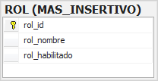

Al deshabilitar un rol la eliminación del rol a los usuarios se hace por un trigger en la tabla for update

Tabla funcionalidad

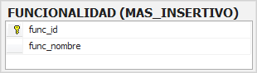

Donde se guardan los 15 casos de uso de la aplicación

Tabla Rol_Funcionalidad

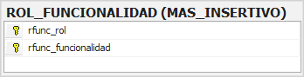

Para relacionar las tablas Rol y Funcioalidad muchos a muchos ya que un rol puede tener muchas funcionalidades y una funcionalidad muchos roles

Tabla Usuario

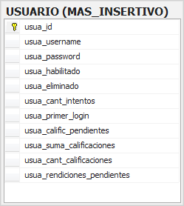

En donde se guardan todos los usuarios del sistema, ya sean clientes o proveedores

Cant_intentos: Por cada intento de login se suma uno al sistema, en caso de que llegue a 3 se inhabilita el usuario

Primer_login, se usa para saber si se creo el usuario por el administrador, en cuyo caso es necesario que cambie la contraseña al primer login, en cambio si el propio usuario